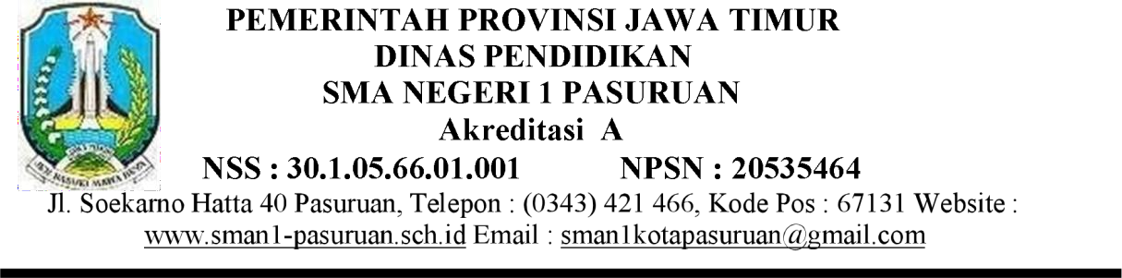

SURAT PERNYATAAN ORANG TUA / WALI SMAN 1 PASURUAN
TAHUN PELAJARAN 2024 - 2025
Yang bertanda tangan dibawah ini :
1. Nama orang Tua / Wali*) : ……………………………………………………
2. Pekerjaan Orang Tua/Wali*) : ……………………………………………………
3. Alamat orang tua / Wali *) : ……………………………………………………
4. No. Telp. Rumah / HP : …………………………………………………..
5. Agama : ……………………………………………………
6. Nama Siswa : …………………………………………………..
7. Jenis Kelamin : Laki-Laki / Perempuan *) (lingkari salah satu)
8. Hubungan keluarga dengan wali (bila non orang tua kandung) :………………………………..

MENYATAKAN

Selaku Orang Tua / Wali *) dari siswa yang bernama :

………………………………………………………………………………………………………..
  - Bersedia membimbing dan mengawasi putra/putri kami.
  - Mentaati tata tertib dan peraturan yang berlaku disekolah.
  - Sanggup menerima sanksi sesuai ketentuan sekolah.
  - Dikembalikan ke orang tua / wali apabila orang tua / wali tidak membimbing dan mengawasinya sehingga siswa tersebut tidak mentaati tata tertib dan ketentuan yang ditetapkan sekolah.

Pernyataan ini saya buat dengan sebenar–benarnya dan penuh rasa tanggung jawab tanpa ada paksaan dari pihak manapun.

Pasuruan , ....................................

Yang membuat pernyataan :

Ttd Orang Tua / Wali Materai
Rp. 10.000,-

(.……………………..)

